Очиститель для холодной и горячей воды.
Модель _____
1.Технические характеристики.
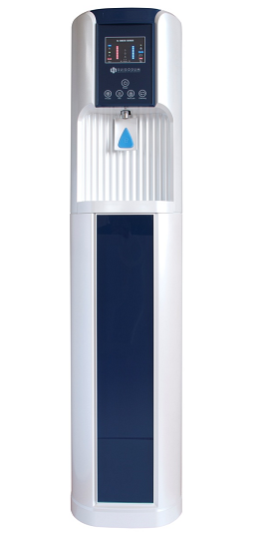
Номер модели: | _____
Размер: | 250мм×370мм×1140мм
Вес: | 24 кг
Напряжение источника электропитания: | AC 100 вольт
Частота источника электропитания | 50Гц-60Гц
Потребляемая мощность (холодная вода) | 150 Вт
Потребляемая мощность (горячая вода) | 350 Вт
Температура холодной воды | 4^{о}С~10^{о}С
Температура горячей воды | 80^{о}С~90^{о}С
Фильтр | Угольный/Ультрафильтрационный

Очиститель для холодной и горячей воды.
Модель _____
2. Развертка.
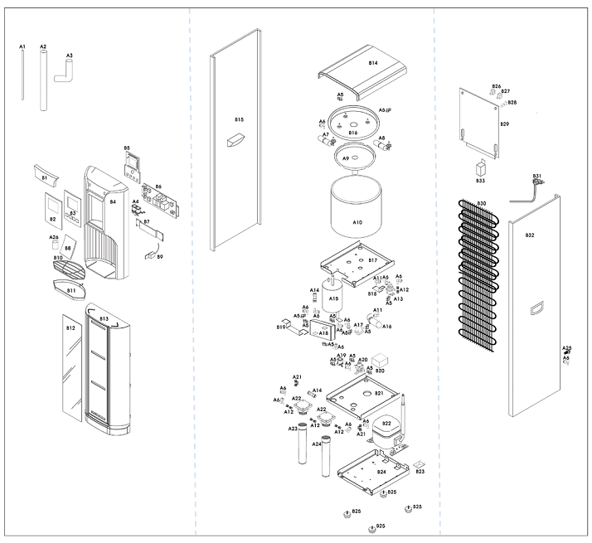

Очиститель для холодной и горячей воды.
Модель _____
3. Список деталей.
Номер на схеме | Наименование детали | Количество | Номер по документации
А1 | Трубка регуляции давления | 1 | 1
А2 | Силиконовый шланг | 1 | 2
А3 | Силиконовое шланговое колено | 1 | 3
А4 | Клапан с двусторонним электромагнитным управлением | 1 | 4
А5 | Колено | 12 | 5
А6 | Коленчатый патрубок | 14 | 6
А7 | Шаровой кран | 1 | 7
А8 | Шаровой кран малого диаметра | 1 | 8
А9 | Разделительный лист | 1 | 9
А10 | Резервуар с холодной водой | 1 | 10
А11 | Коленчатый патрубок 3/8 | 2 | 11
А12 | Прямая секция | 4 | 12
А13 | Двусторонний электромагнитный клапан | 1 | 13
А14 | Стопорный клапан | 2 | 14
А15 | Резервуар с горячей водой | 1 | 15
А16 | Шестеренный насос | 1 | 16
А17 | Датчик расхода | 1 | 17
А18 | Генератор водорода | 1 | 18
А19 | Электромагнитный клапан | 1 | 19
А20 | Редукционный клапан | 1 | 20
А21 | Соединительная коробка (тройник) | 2 | 21
А22 | Корпус фильтра | 2 | 22
А23 | Угольный фильтр | 1 | 23
А24 | Ультрафильтрационный фильтр | 1 | 24
А25 | Головка клапана | 1 | 25
А26 | Крышка стопора воды | 1 | 26
Номер на схеме | Наименование детали | Количество | Номер по документации
В1 | Панель с логотипом | 1
В2 | Акрилопласт. Передняя часть. | 1
В3 | Декоративная панель (верхняя) | 1
В4 | Передняя крышка | 1
В5 | Блок программного управления (БПУ) | 1
В6 | Главный БПУ | 1
В7 | Кронштейн электромагнитного клапана | 1
В8 | Рычаг | 1
В9 | Микропереключатель | 1
В10 | Съемный блок решетки | 1
В11 | Съемный блок | 1
В12 | Декоративная панель (нижняя) | 1
В13 | Задняя крышка | 1
В14 | Крышка короба | 1
В15 | Левая боковая панель | 1
В16 | Крышка резервуара с холодной водой | 1
В17 | Панель резервуара | 1
В18 | Кронштейн двустороннего электромагнитного клапана | 1
В19 | Кронштейн генератора водорода | 1
В20 | Трансформатор | 1
В21 | Средняя панель | 1
В22 | Компрессор | 1
В23 | Датчик утечки воды | 1
В24 | Базовая панель | 1
В25 | Ролик | 4
В26 | Переключатель (горячая вода) | 1
В27 | Переключатель (холодная вода) | 1
В28 | Предохранитель | 1
В29 | Задняя панель | 1
В30 | Теплоотвод | 1
В31 | Приборная вилка | 1
В32 | Правая боковая панель | 1
В33 | Катушка отключения | 1

